שם המדריכה: | יפית אביטל
שם הפעילות: | פונקציות - פעילות לפורים
תחום תוכן, שכבת גיל: | כיתות ט' וחטיבה עליונה
שנת פיתוח: | תשע"ו, 2016

פעילות לקראת פורים בנושא פונקציות
- הכינו סרטוט גרפי יצירתי ייחודי משלכם של פרצוף מצחיק, מסכה, ליצן ועוד מפרבולות וישרים בעזרת תוכנת מתמטיקה דינאמית.
- הכינו דף הסברים מפורט לבנית הסרטוט (במסמך word) המנחה כיצד יש לבנות את הציור שיצרתם.
- לאחר שסיימתם, כל זוג תלמידים יבצע שתיים מהפעילויות של זוגות אחרים, בהתאם להוראות הבניה שהם הכינו.
(*למורה: מומלץ שהתלמידים יבצעו בסוף רפלקציה על התהליך).

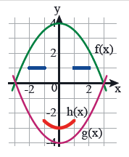
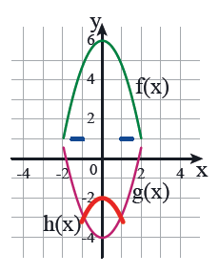
דוגמאות של ציורים:
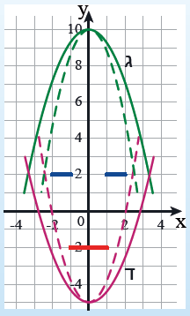

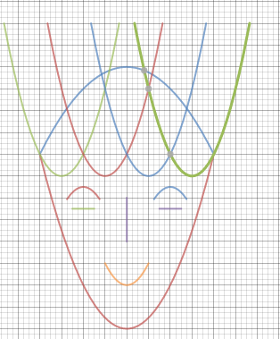
הוראות לשימוש בתוכנת הגאוגברה
לקבלת פונקציה המוגדרת בתחום סגור, רשמו בשורת הקלט:
Function[ <Function>, <Start x-Value>, <End x-Value]>
לדוגמא:
Function[x^2, -1, 1]

השתמשו בחיצים במקלדת כדי לכתוב את גבולות התחום.
עבודה נעימה!
יפית אביטל, מדריכת כתו"ם מכון דוידסון

